
ACTIVIDAD DE APRENDIZAJE 2:
LOS MOMENTOS METODOLÓGICOS DEL APRENDIZAJE EN LA EDUCACIÓN ABIERTA Y A DISTANCIA

Presentado por:
ESTEBAN DAVID MARRUGO JASSIR
Código Estudiantil: 7502620036

Profesora:
RAQUEL LEOTTAU DÍAZ
Asignatura: Metodologías y Estrategias de la Educación a Distancia

EVIDENCIA DE SUSTENTACIÓN OFICIAL
Video de Sustentación (Google Drive):
https://drive.google.com/file/d/1D_rvWZIOY8bM8yjzXgDl8w6NGWStoM_T/view?usp=sharing

UNIVERSIDAD DE CARTAGENA
FACULTAD DE INGENIERÍA
PROGRAMA DE INGENIERÍA DE SOFTWARE
CENTRO DE TECNOLOGÍAS PARA LA EDUCACIÓN VIRTUAL (CTEV)
CARTAGENA DE INDIAS, COLOMBIA
2026

1. Momentos Metodológicos del Aprendizaje
1.1. Mapa Conceptual Jerárquico
El siguiente mapa conceptual modela la articulación dialéctica y secuencial de los Tres Momentos Metodológicos del Aprendizaje en la Educación Abierta y a Distancia (EAD), fundamentado en las tesis pedagógicas de Amaury Lora Sfer (2014):
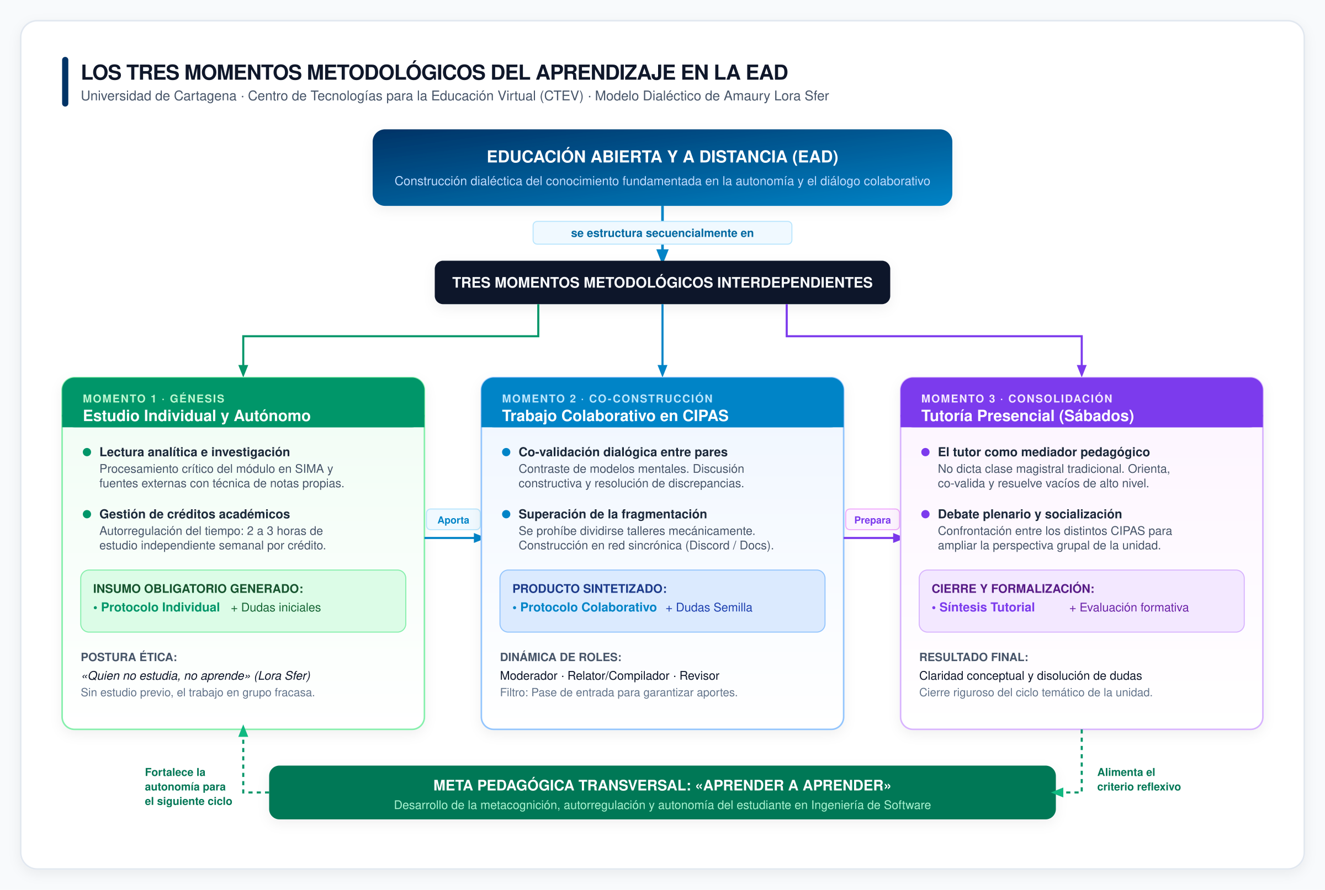
Descripción de las Relaciones Proposicionales:
1. La EAD se estructura en Tres Momentos: No son eventos aislados ni pasos opcionales, sino un ciclo continuo donde cada etapa depende estrictamente de la anterior para tener validez pedagógica.
2. Del Momento 1 al Momento 2: El estudio individual aporta la base conceptual, la lectura crítica y las notas reflexivas sin las cuales el debate en CIPAS pierde todo sentido y se convierte en una charla improvisada.
3. Del Momento 2 al Momento 3: La co-validación en CIPAS resuelve las dudas de nivel medio y destila las preguntas de fondo ('Dudas Semilla') para que la tutoría presencial con el docente sea un espacio de validación profunda y no un dictado tradicional de conceptos básicos.
4. Retroalimentación continua: La síntesis tutorial consolida el criterio reflexivo del estudiante, cerrando el ciclo de 'aprender a aprender' y retroalimentando la autonomía para el siguiente bloque de aprendizaje.
1.2. Propuesta de Estrategia de Aprendizaje
1. Nombre de la Estrategia
Estrategia 3C: Captura, Co-Validación y Consolidación (Ciclo de Aprendizaje Autónomo y Colaborativo en EAD).
2. Objetivo
Estructurar un método sistemático y medible para gestionar el estudio autónomo, contrastar la comprensión conceptual mediante debate riguroso entre pares y co-validar los conocimientos con el docente tutor, fortaleciendo la autorregulación, la retención conceptual y el rendimiento académico en Ingeniería de Software.
3. Justificación
En la modalidad a distancia, el mayor riesgo consiste en confundir la flexibilidad horaria con la desorganización, y el trabajo colaborativo con la fragmentación mecánica de entregables ('repartirse los puntos del taller'). Esta estrategia introduce una rutina disciplinada inspirada en buenas prácticas de ingeniería: exige que cada estudiante estudie y procese los contenidos de manera previa, confronta los modelos mentales en equipo para eliminar sesgos y asegura que el tiempo presencial con el docente se aproveche al máximo en la resolución de problemas complejos.
4. Descripción de la Estrategia
La Estrategia 3C se desarrolla como un circuito continuo dividido en tres fases interdependientes:
• Fase 1 - Captura: El estudiante procesa de manera independiente el módulo temático en SIMA y elabora notas analíticas en su gestor de conocimiento personal.
• Fase 2 - Co-validación: Los integrantes se reúnen en canales sincrónicos para contrastar apuntes, resolver discrepancias conceptuales y redactar acuerdos en un documento compartido.
• Fase 3 - Consolidación: El estudiante o equipo socializa sus conclusiones y dudas críticas en la tutoría presencial de los sábados, integrando las orientaciones del tutor para cerrar formalmente la unidad.
5. Pasos o Fases para su Aplicación
• Fase 1: Captura Autónoma (Lunes a Miércoles): Procesamiento de la unidad en SIMA aplicando lectura activa y técnica de notas propias. Registro en Obsidian de los conceptos clave y de las dudas no resueltas para construir el Protocolo Individual.
• Fase 2: Co-Validación en CIPAS (Jueves a Viernes): Sesión de trabajo sincrónico (60 a 90 minutos) por canal de voz en Discord y co-edición en Google Docs. Se contrastan los protocolos individuales, se debaten las discrepancias y se redacta el Protocolo Colaborativo, filtrando las 'Dudas Semilla' complejas.
• Fase 3: Consolidación Tutorial (Sábado presencial): Participación activa en la sesión plenaria con la docente Raquel Leottau Díaz en el CTEV. Planteamiento de las dudas filtradas, registro de la síntesis tutorial y cierre evaluativo de la unidad.
6. Papel de los Integrantes y Dinámica de Roles
Para asegurar la corresponsabilidad y la participación equitativa, se establecen roles que rotan en cada unidad temática:
• Moderador de Sesión: Coordina los tiempos de intervención en la reunión sincrónica (máximo 5 minutos por temática) y asegura que se aborde la totalidad de la guía.
• Relator de Síntesis: Registra en tiempo real los consensos, disensos y preguntas de alto nivel en el documento institucional mientras se desarrolla el debate.
• Revisor Técnico: Verifica la coherencia en la redacción, la correcta aplicación de normas APA y la concordancia con la rúbrica de evaluación antes de la entrega formal.
• Regla innegociable (Pase de Entrada): Ningún estudiante puede participar en la sesión de debate ni firmar el protocolo colaborativo si no presenta su protocolo individual elaborado previamente.
7. Recursos y Herramientas Digitales
• Obsidian / Logseq: Entorno local en Markdown para la toma de notas estructuradas y elaboración del protocolo individual.
• Discord: Espacio sincrónico de comunicación por voz y pantalla compartida para el contraste directo de comprensiones.
• Google Docs institucional: Plataforma institucional para la redacción transparente, simultánea y con control de versiones del trabajo grupal.
• Calendario y Time-Blocking: Planificación de bloques de 2 a 3 horas semanales por cada crédito académico matriculado (cumpliendo la equivalencia de 48 horas semestrales por crédito).
8. Forma de Seguimiento y Evaluación
La efectividad de la estrategia se supervisa mediante dos mecanismos de control:
1. Filtro de Entrada Individual: Al iniciar la llamada de trabajo, cada miembro comparte pantalla mostrando sus notas y protocolo individual terminado. Quien no haya cumplido, pasa a calidad de oyente.
2. Lista de Chequeo de Co-Validación: Antes del cierre de la reunión se comprueba: ¿se discutieron todos los temas del módulo?, ¿quedó registrada al menos una duda compleja para la tutoría?, ¿el documento cumple las normas de presentación de la UDC?
9. Resultados Esperados
• Eliminación total de entregas improvisadas o fragmentadas de última hora.
• Reducción de la ansiedad en épocas de evaluación gracias al procesamiento semanal progresivo.
• Comprensión conceptual sólida reflejada en calificaciones superiores a 4.5 en la plataforma SIMA.
• Formación de disciplina y hábitos de comunicación técnica indispensables para la industria del software.
10. Relación con el Proceso de «Aprender a Aprender» en la EAD
«Aprender a aprender» implica dejar la pasividad y asumir el control consciente del propio proceso formativo. La Estrategia 3C materializa este principio en tres dimensiones:
• Metacognición aplicada: El estudiante identifica oportunamente sus propios vacíos conceptuales en la Fase 1, antes de que una evaluación sumativa revele la falta de estudio.
• Construcción social: Al argumentar y justificar conceptos ante los compañeros en la Fase 2, se activa el principio pedagógico de que quien explica y fundamenta un tema consolida su propio aprendizaje.
• Interacción orientada: El alumno acude al encuentro del sábado con inquietudes estructuradas, transformando la tutoría en un espacio dialógico de alto valor formativo.
2. Referencias Bibliográficas (Normas APA 7.ª Edición)
Costa Román, Ó., & Garcia Gaitero, O. (2017). El aprendizaje autorregulado y las estrategias de aprendizaje. Tendencias Pedagógicas, (30), 117–130. https://doi.org/10.15366/tp2017.30.007
García Aretio, L. (2014). Bases, mediaciones y futuro de la educación a distancia en la sociedad digital. Editorial Síntesis.
Hernández-Sellés, N., Muñoz-Carril, P. C., & González-Sanmamed, M. (2023). Roles del docente universitario en procesos de aprendizaje colaborativo en entornos virtuales. RIED. Revista Iberoamericana de Educación a Distancia, 26(1), 45–66. https://doi.org/10.5944/ried.26.1.34005
Lluch Molins, L., & Portillo Blázquez, M. C. (2018). La competencia de aprender a aprender en el marco de la educación superior. Revista de Docencia Universitaria (REDU), 16(2), 223–239. https://doi.org/10.4995/redu.2018.10268
Lora Sfer, A. (2014). Metodología de la Educación Abierta y a Distancia: Los Tres Momentos del Aprendizaje y los CIPAS en la Universidad de Cartagena. Centro de Tecnologías para la Educación Virtual (CTEV), Universidad de Cartagena.
Sangrá, A., Guitert, M., & Behar, P. A. (2023). Competencias y metodologías innovadoras para la educación digital. RIED. Revista Iberoamericana de Educación a Distancia, 26(1), 9–23. https://doi.org/10.5944/ried.26.1.36015

